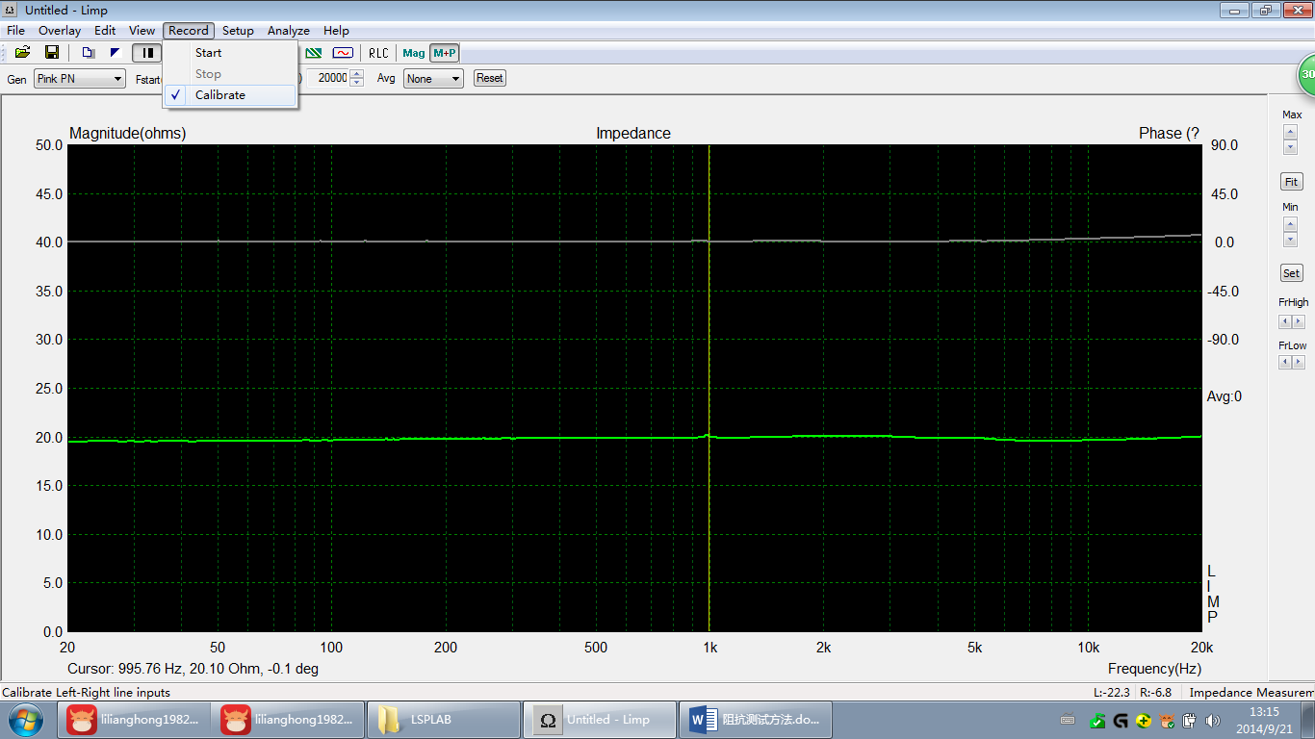

2

1

先进行校正操作，校正前耳机孔和MIC孔用对录线连接（如果是买我黑色100元那个声卡,那就是用对录线将声卡上的LINE IN 和FRONT OUT对接.在对接校正前,将电脑的输入设为线性输入）如下图: 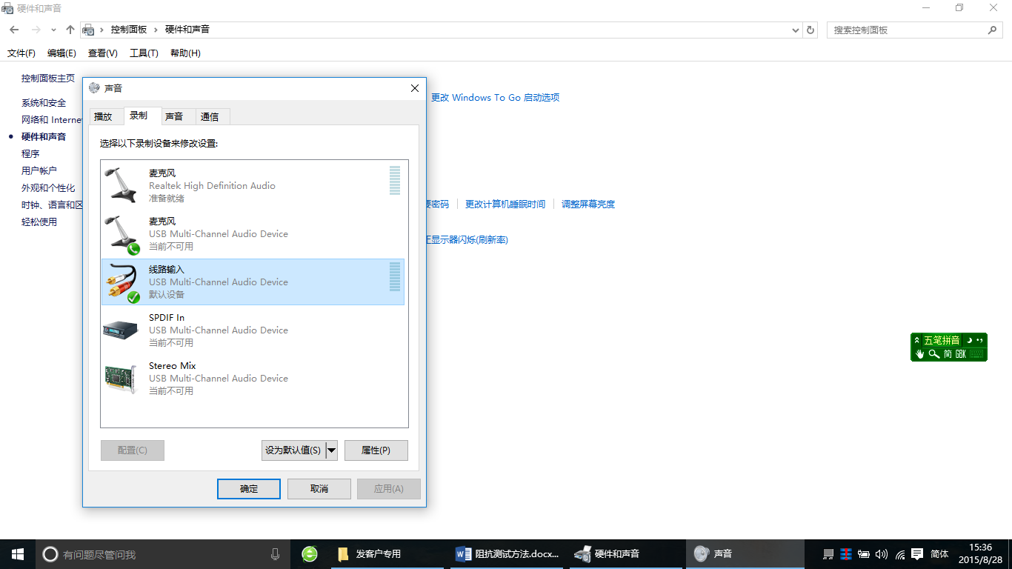

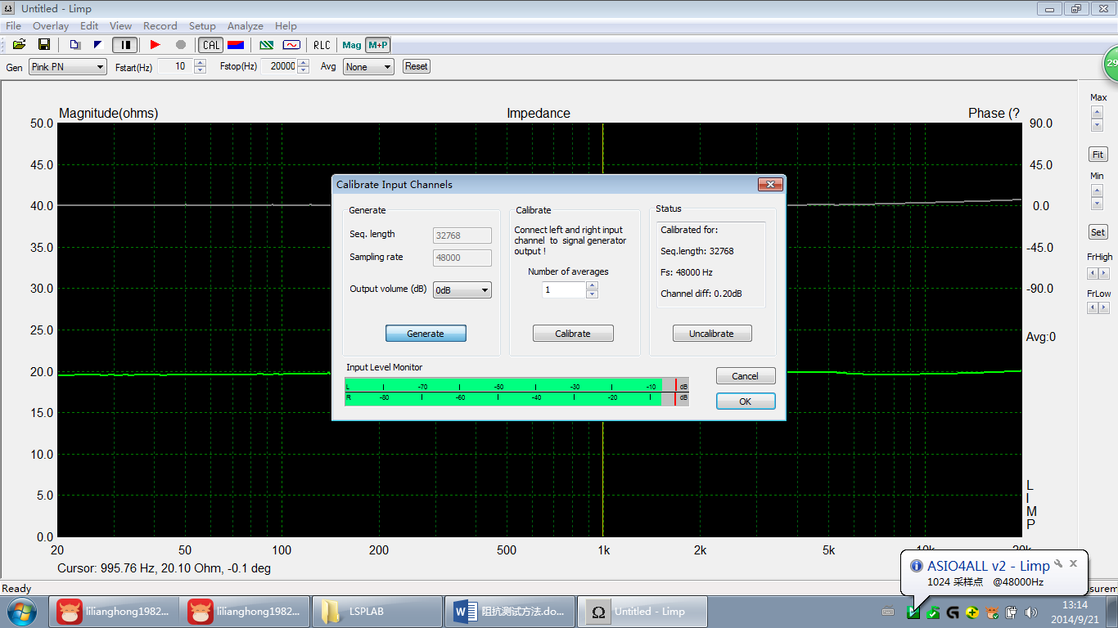

5测得绿色线即为阻抗曲线



4

3

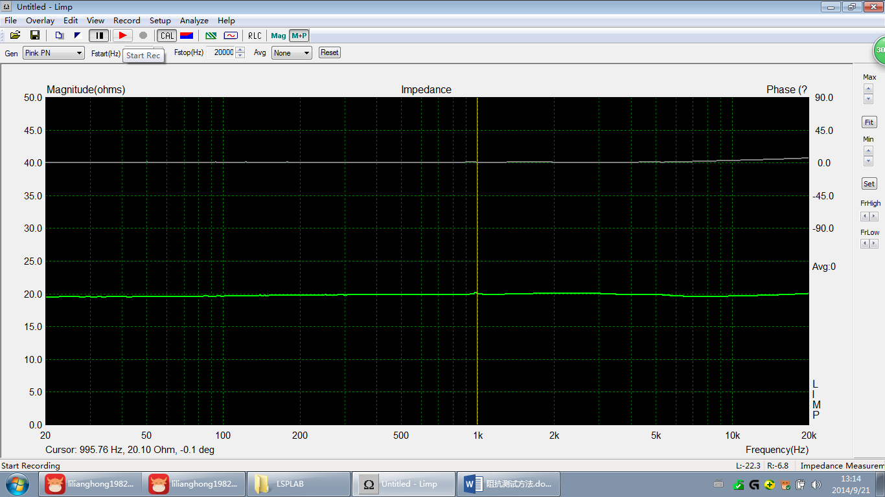

6测得绿色线即为阻抗曲线



测得绿色线即为阻抗曲线